300502.SZ公司研究框架

提问：300502.SZ 1. Narrative 市场为什么关注它？ 共识是什么？ 2. Fundamentals 核心竞争力 核心经营变量 3. Industry 供需格局 竞争格局 4. Marginal Change（最重要） 最近变了什么？ 哪个变量在拐点？ 5. Valuation 怎么估值？ 贵在哪里？ 6. Risk / Alpha 风险是什么？ 市场忽视了什么？ 1. 准入信息源（白名单） 仅允许采集、参考和解析满足以下所有条件的信息： 时效限制：发布时间必须在当前时间往前推 6 个月以内（以报告/数据发布日期为准）。 机构资质： 持牌卖方机构：合规证券公司（券商）研究所发布的行业研究报告、公司深度报告、策略会纪要、财报解读。 官方与权威机构：国家及地方统计局、政府部委官方数据；依法注册的全国性/区域性行业协会报告；主流知名智库（如中国社科院、麦肯锡、波士顿咨询等）的行业白皮书。 2. 严禁接入信息源（黑名单） 以下类型的信息，无论内容如何、热度多高，一律禁止采集和引用： 社交媒体平台：包括但不限于微博、雪球、小红书、微信朋友圈、各类论坛等。 新闻与聚合式财经平台：包括但不限于新浪财经、腾讯财经、东方财富网新闻板块、同花顺财经等。 快讯与AI采集媒体：包括但不限于财联社、中国基金报、证券时报网等以“电报/快讯/AI自动生成”为主的即时媒体。 自媒体与非持牌个人/机构：包括但不限于微信公众号（非券商研究所官方认证号）、雪球大V、各类财经专栏作家、未经官方认证的商业自媒体。 3. Agent 行为执行判定逻辑 在检索和筛选信息时，请执行以下前置审查流： 查验域名与账号主体：优先抓取 .gov.cn、.org 或持牌券商官方研究系统域名。若信息来自公共平台，必须校验发布主体是否为“xx证券研究所”或“xx行业协会”。 内容特征过滤：若文本中包含“据媒体报道”、“有消息称”、“AI生成”、“爆料”等高频新闻/自媒体词汇，直接判定为低质量，立即丢弃。 时间戳强校验：无法明确识别发布时间，或发布时间超过6个月的材料，不予采集。

结论
- 新易盛（300502.SZ）的主线不是“光模块景气”这么简单，而是 800G 兑现、1.6T 接棒、泰国产能爬坡、LPO/NPO/XPO/CPO 延长估值久期。
  - FY2025 公司营收248.42亿元，同比+187.29%；归母净利润95.32亿元，同比+235.89%；毛利率47.81%。
  - 2026Q1 单季营收83.38亿元，同比+105.76%；归母净利润27.80亿元，同比+76.80%；毛利率49.16%。
  - 2026Q1 收入环比 FY2025Q4 基本持平，但利润环比下滑，市场争议点从“需求有没有”切到“下半年 1.6T、硅光和泰国产能能不能兑现”。
- 市场共识：公司是全球高端光模块龙头之一，需求强、产品代际清晰、产能有稀缺性；分歧在估值是否已经提前反映 2027 年。
  - 机构预测样本中值显示，2026E 归母净利润约179.35亿元，2027E 约277.09亿元。
  - 按行情口径市值5,778.17亿元测算，2026E PE 约32.22x，2027E PE 约20.85x。
  - 这个估值不算低，但相对中际旭创同口径 2026E PE51.72x、2027E PE29.29x，新易盛仍有一定估值折价。
- 最重要的边际变化：公司从 800G 主力出货，切入 1.6T、硅光、LPO/NPO/XPO 多技术路线的“第二增长曲线验证期”。
  - 2026Q1 的关键不是低于乐观预期，而是毛利率继续抬升、预付款和存货上行、泰国二期产能扩张加速。
  - 如果 2026Q2-Q4 出现收入环比抬升、1.6T 占比提高、毛利率维持48%-50%区间，市场会把 Q1 当成交付节奏扰动。
  - 如果 Q2-Q3 收入不提速、库存和预付无法转成收入，估值会从“2027 年成长股”切回“硬件周期股”。

一、Narrative：市场为什么关注它，共识是什么

1.1. 市场关注的是 AI 光互联升级中的“第二龙头弹性”
新易盛被市场关注，核心原因是它同时具备三类属性：一是 800G 已经规模化兑现，二是 1.6T 正在进入放量窗口，三是 LPO、NPO、XPO、CPO 等新架构给估值提供远期想象空间。
- 短期看，业绩已经完成从景气叙事到利润兑现。
  - FY2025 营收248.42亿元，同比+187.29%。
  - FY2025 归母净利润95.32亿元，同比+235.89%。
  - 2026Q1 单季归母净利润27.80亿元，已达到 FY2025 全年利润的29.17%。
- 中期看，1.6T 是市场重新定价的核心。
  - 永兴证券 2026 年 6 月报告称，公司是全球少数具备800G 以上光模块规模化量产和交付能力的公司之一，也是全球首批量产并交付1.6T 光模块产品的公司之一。
  - 长江证券 2026 年 4 月报告指出，1.6T 相比上一年订单增幅明显，主要集中在 2026Q2 以后，尤其 2026Q3-Q4 逐季增长。
- 远期看，LPO/NPO/XPO/CPO 决定估值期限。
  - 公司已构建覆盖传统可插拔光模块、LPO/LRO、XPO、NPO、CPO 等多种互连形态的技术体系。
  - OFC 2026 上，公司展出基于单波 400G 技术的1.6T DR4、6.4T NPO、12.8T XPO等产品，说明市场交易的已经不是单一 800G 周期。

1.2. 市场共识：需求强、格局好，但 2027 年预期已经不低
当前共识不是“新易盛能不能受益 AI”，而是“它能吃到多少 1.6T 和下一代架构份额”。换句话说，方向没有太大争议，争议在盈利预测上修空间和估值容错率。
- 共识一：AI 数据中心光模块需求仍强。
  - 800G 是 FY2025-FY2026 的主力兑现项。
  - 1.6T 是 FY2026 下半年到 FY2027 的主要增量。
  - 3.2T、NPO、CPO 是估值延长项，不是当前利润主体。
- 共识二：公司处在全球高端光模块第一梯队。
  - 方正证券 2026 年 3 月报告称，公司 800G 领域已实现规模化放量，1.6T 或进入放量阶段，并且硅光模块已实现批量出货。
  - 永兴证券认为，公司是全球首个推出并规模量产线性可插拔 LPO 光模块的厂商，功耗及延迟较传统可插拔光模块降低。
- 共识三：估值已经不便宜，但仍低于中际旭创。
  - 按当前市值5,778.17亿元和 2026E 归母净利润中值179.35亿元测算，2026E PE 为32.22x。
  - 按 2027E 归母净利润中值277.09亿元测算，2027E PE 为20.85x。
  - 这不是低估值资产，市场实际买的是 2026Q2-Q4 交付加速和 2027 年产品结构升级。
基于 FY2025 实际值和机构预测中值，新易盛收入和利润在 2026-2027 年仍保持高增长，但增速从 FY2025 的爆发式增长转入高基数后的斜率验证期。
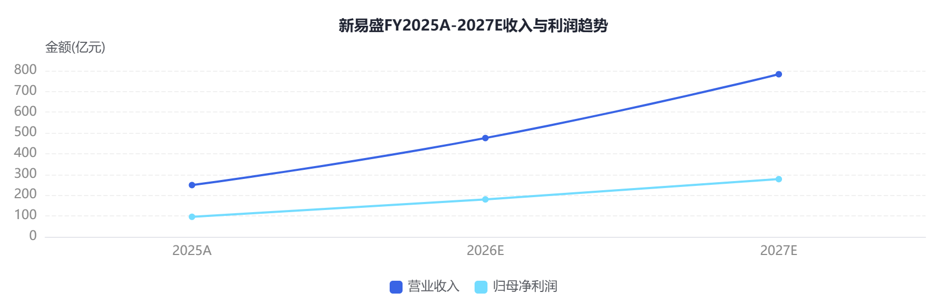

二、Fundamentals：核心竞争力与核心经营变量

2.1. 核心竞争力：高端产品量产、LPO 差异化、硅光储备、海外交付
新易盛的核心竞争力不是某一个单点技术，而是“高端产品快速量产 + 多技术路线卡位 + 海外产能交付”的组合。光模块行业真正难的不是做出样品，而是持续满足头部 CSP 的稳定交付、良率、功耗、散热和一致性要求。
- 800G/1.6T 高端量产能力。
  - 公司 FY2025 光互联产品销量达1,603万只，同比+82.78%。
  - 800G 及以上产品的规模化交付能力，是公司区别于二三线模块厂的第一层壁垒。
  - 1.6T 产品放量节奏，是 FY2026 下半年盈利弹性的核心变量。
- LPO 差异化路线。
  - LPO 的商业价值在于降低功耗、降低延迟、减少 DSP 相关成本。
  - 永兴证券称，公司是全球首个推出并规模量产线性可插拔 LPO 光模块的厂商。
  - 在 AI 集群功耗成为约束的背景下，LPO 不是主题概念，而是数据中心降低 TCO 的技术选择之一。
- 硅光和 TFLN 技术储备。
  - 方正证券报告称，公司已推出基于 VCSEL、EML、硅光及薄膜铌酸锂方案的 400G、800G、1.6T 系列高速光模块产品。
  - 公司通过 Alpine 方向积累硅光技术，硅光模块已实现规模化出货，产品结构占比有望继续提升。
  - 硅光的意义在于高速率阶段降低成本、功耗和集成复杂度。
- 泰国产能和海外交付能力。
  - 泰国工厂二期已实施完毕并于 2025 年初投入运行，2026Q2-Q4 公司产能及交付预计持续提升。
  - 海外产能不是单纯扩厂，而是满足北美客户地缘、交付、质量体系和供应链冗余要求的必要条件。

2.2. 核心经营变量：1.6T 占比、毛利率、预付存货、泰国产能爬坡
看新易盛不能只看收入同比，因为 FY2025 高基数后，同比增速天然回落。更关键的是 1.6T 产品结构、单季毛利率、库存预付款转化效率，以及泰国产能爬坡是否顺利。
指标 | FY2025 | 2026Q1
营业收入 | 248.42亿元 | 83.38亿元
归母净利润 | 95.32亿元 | 27.80亿元
毛利率 | 47.81% | 49.16%
净利率 | 38.37% | 33.34%
营收同比 | +187.29% | +105.76%
净利同比 | +235.89% | +76.80%
- 变量一：1.6T 占比。
  - 2026 年 800G 仍是主力收入来源。
  - 1.6T 从 2026Q2 起进入更明显放量窗口。
  - 若 1.6T 下半年收入占比快速提升，毛利率和收入弹性会同步改善。
- 变量二：毛利率是否维持高位。
  - FY2025 毛利率47.81%，2026Q1 提升至49.16%。
  - 毛利率上行说明产品结构、工艺良率和成本控制仍然强。
  - 若后续毛利率跌破47%，市场会担心 ASP 年降和竞争加剧。
- 变量三：预付款和存货。
  - 长江证券报告指出，公司 2026Q1 末预付款项达6.8亿元，较上年末大幅增加，意在锁定关键物料。
  - 截至 2026Q1 末，公司存货达到90亿元，较 2025 年底72亿元继续增加，反映订单交付和备料前置。
  - 这既可能是订单高景气信号，也可能在需求错配时转成库存压力。
- 变量四：泰国产能爬坡。
  - 泰国二期涉及净化室装修、设备调试和阶段性上量，不是投入即满产。
  - 如果泰国产能在 2026Q2-Q4 顺利释放，公司收入会从 Q1 平台期重新上台阶。
  - 如果良率、人员、设备调试不顺，收入和利润都会承压。
从单季数据看，2026Q1 收入环比 FY2025Q4 基本持平，但利润环比回落。这是当前市场分歧的来源：多头认为是汇率和物料扰动，空头担心高增长斜率放缓。
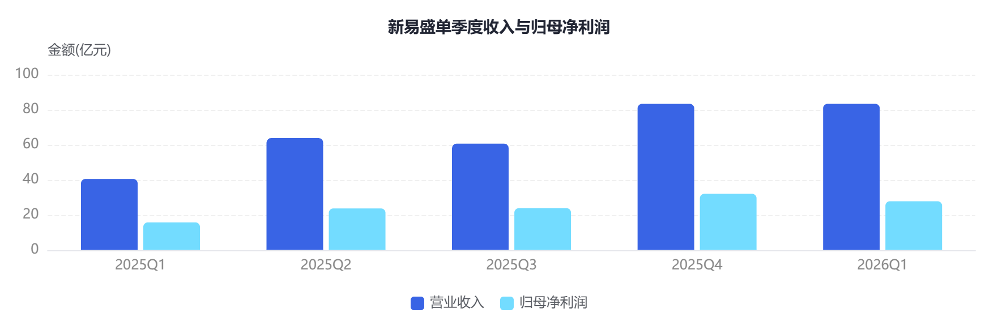

三、Industry：供需格局与竞争格局

3.1. 供需格局：高速光模块仍是卖方偏强，但瓶颈在高端物料和产能
AI 光模块当前不是普通电子硬件的宽松供给周期。800G、1.6T 需求强，但真正制约交付的是 EML、硅光芯片、DSP、隔离器、测试设备、良率和海外产能。
- 需求端：AI 数据中心驱动高速率迁移。
  - 中金 2026 年 4 月报告指出，800G 已在 AI 训练集群内部互联中实现规模化落地，1.6T 已进入头部客户验证和小批量交付初期。
  - 1.6T ASP 显著高于 800G，叠加硅光方案带来的 BOM 与功耗成本下降，有助于企业维持或提升毛利率。
  - 这解释了为什么市场更愿意给 1.6T 周期较高估值。
- 供给端：高端产能不是低端产能平移。
  - 1.6T 对光芯片、电芯片、封装、测试和热管理提出更高要求。
  - 新厂房建设只是第一步，客户认证、设备调试、良率爬坡才决定有效产能。
  - 泰国二期能否满产，是新易盛 2026 年收入弹性的现实约束。
- 注意：不同机构对高速光模块出货口径差异显著。
  - 招商证券 2026 年 4 月行业报告在中性情景下假设，2026 年 800G、1.6T 出货量分别为4,000万只、2,000万只；2027 年分别为6,000万只、5,000万只。
  - 华泰相关报告引用中际旭创年报及 LightCounting 预测称，2026 年 800G 与 1.6T 合计市场规模有望达到146亿美元，占全球光模块整体市场约64%。
  - 两者一个偏“出货量情景”，一个偏“市场规模金额”，不可直接相加或简单对比。

3.2. 竞争格局：中际旭创和新易盛是核心双龙头，但分工和估值逻辑不同
光模块行业高端市场集中度较高，中际旭创和新易盛是 A 股最核心的两个映射。二者共同受益于 AI 光模块高景气，但市场给它们的定价逻辑并不完全一样。
- 中际旭创：更偏全球第一龙头溢价。
  - 客户覆盖、份额、1.6T 先发和供应链整合能力较强。
  - 市场愿意给予更高 PE，核心是全球龙头确定性。
  - 但估值更高，对订单和毛利率的容错率也更低。
- 新易盛：更偏弹性和技术路线差异化。
  - LPO、硅光、TFLN、NPO/XPO 等技术路线让公司具备更强预期差属性。
  - 泰国产能爬坡如果顺利，收入弹性会更大。
  - 估值相对中际旭创有折价，市场实际在交易“折价修复 + 1.6T 放量”。
- 二三线厂商：能做样品，不代表能吃核心份额。
  - 高端 AI 光模块客户验证周期长。
  - 规模量产良率和交付稳定性决定份额。
  - 1.6T 和 NPO/XPO 阶段，头部厂商优势会更强，而不是更弱。

四、Marginal Change：最近变了什么，哪个变量在拐点

4.1. 第一处变化：市场从交易 800G 转向交易 1.6T 下半年放量
FY2025 的主逻辑是 800G 高景气，2026 年的主逻辑变成 1.6T 接棒。这个切换决定了估值能不能继续向前看。
- Q1 的表象是收入平台，核心是产品切换期。
  - 2026Q1 营收83.38亿元，与 FY2025Q4 单季收入83.37亿元基本持平。
  - 归母净利润从 FY2025Q4 的约32.05亿元降至27.80亿元。
  - 单看 Q1，市场会担心增长斜率放缓；但如果 Q2 起 1.6T 占比提高，这个担心会被证伪。
- 1.6T 放量窗口后移到 Q2-Q4。
  - 长江证券报告称，2026Q1 部分原材料紧张，预计 Q2 开始逐渐缓解，Q3-Q4 供应链趋于稳定，届时能更充分满足订单交付。
  - 同一报告指出，公司 2026Q1 业绩短期承压，但产品结构优化推动毛利率持续向好。
  - 因此，2026Q2-Q3 是最关键的验证窗口。
- 拐点变量：1.6T 收入占比和单季收入环比。
  - 若 Q2 收入环比重新上行，市场会确认 Q1 是节奏扰动。
  - 若 Q2-Q3 收入仍然横盘，估值会开始切回 2026 年 PE。
  - 这会直接影响股价是否能继续交易 2027 年。

4.2. 第二处变化：毛利率仍在上行，说明不是简单价格战
2026Q1 毛利率49.16%，高于 FY2025 的47.81%。这对公司很关键，因为光模块行业存在成熟产品年降，如果毛利率还能上行，说明产品结构和效率改善在对冲价格压力。
- 毛利率上行的含义。
  - 高端产品占比提升。
  - 工艺优化和规模效应释放。
  - 硅光、1.6T 等产品结构变化改善单位盈利。
- 但不能只看毛利率。
  - 2026Q1 净利率33.34%，低于 FY2025 的38.37%。
  - 汇兑、物料和费用会影响净利润兑现。
  - 所以后续要同时看毛利率和净利率，而不是只看毛利率。
- 拐点变量：毛利率能否维持在 48%-50%。
  - 若 1.6T 放量后毛利率维持高位，说明产品结构升级真实有效。
  - 若收入增长但毛利率明显下行，市场会认为公司用价格换份额。
  - 这会影响估值倍数，而不只是影响 EPS。

4.3. 第三处变化：预付款和存货上升，市场解读从“风险”转向“订单准备”
库存和预付款是当前分歧最大的资产负债表项目。多头认为这是锁料备货，空头担心库存风险。判断标准很简单：后续能否转化为收入和现金流。
- 正面解读：订单和物料准备前置。
  - 预付款项增加，通常对应稀缺物料锁定。
  - 存货增加，可能对应后续交付准备。
  - 在光芯片、硅光、EML 等环节紧张时，提前锁料是龙头公司扩大份额的必要动作。
- 负面解读：一旦需求错配，库存会反噬。
  - 高速光模块迭代快，库存一旦错配会带来跌价和减值风险。
  - 产品切换阶段，800G 和 1.6T 备料结构尤其重要。
  - 若下游客户节奏变化，库存周转会先恶化。
- 拐点变量：Q2-Q3 收入确认和经营现金流。
  - 如果收入环比提升、经营现金流改善，预付和存货就是正面信号。
  - 如果收入不增长、存货继续上升，市场会开始交易库存风险。
  - 这比单纯看订单传闻更有价值。

4.4. 第四处变化：泰国产能从“建成”进入“有效产出”验证
泰国二期投产不是终点，真正重要的是多栋厂房、净化室、设备、人员、良率、客户质量体系能否形成稳定产出。市场现在看的是有效产能，而不是名义产能。
- 泰国产能的战略意义。
  - 满足北美客户对海外供应链的要求。
  - 降低单一区域生产的地缘风险。
  - 支撑 1.6T、硅光和后续 NPO/XPO 产品大规模交付。
- 泰国产能的短期扰动。
  - 爬坡期会有折旧、人员、设备调试和效率问题。
  - 如果收入没有同步释放，费用会短期压制利润。
  - 这也是 Q1 利润环比承压的潜在背景之一。
- 拐点变量：产能利用率和交付节奏。
  - 2026Q2-Q4 是泰国产能释放窗口。
  - 如果产能爬坡顺利，公司会从“订单驱动”进入“订单 + 产能双驱动”。
  - 如果爬坡慢，市场会下修 2026-2027 年收入节奏。

五、Valuation：怎么估值，贵在哪里

5.1. 估值方法：看 2026E PE，也要看 2027E PE 和 PEG
新易盛已经是盈利高速增长公司，PS 估值意义不大。合理框架是：用 2026E PE 看今年兑现，用 2027E PE 看订单和产能持续性，用 PEG 判断估值和增长是否匹配。
Forward PE=当前市值预测归母净利润\text{Forward PE} = \frac{\text{当前市值}}{\text{预测归母净利润}} Forward PE=预测归母净利润当前市值​
PEG=Forward PE净利润增速×100\text{PEG} = \frac{\text{Forward PE}}{\text{净利润增速} \times 100} PEG=净利润增速×100Forward PE​
行情数据截止2026-06-18 17:37:25，当前时间为2026-06-21且为周日，股价不代表实时交易价格，需以交易终端复核。
指标 | 数值 | 备注
股价 | 581.48元 | 截止 2026-06-18
当前市值 | 5,778.17亿元 | 行情口径
2026E净利 | 179.35亿元 | 预测中值
2027E净利 | 277.09亿元 | 预测中值
2026E PE | 32.22x | 前瞻口径
2027E PE | 20.85x | 前瞻口径
2026E PEG | 0.37 | 对应高增速
2027E PEG | 0.38 | 对应高增速
- 如果只看 TTM，估值不便宜。
  - 2026Q1 财务快照显示 PE TTM 约75.49x。
  - 这说明市场没有按历史利润定价。
  - 当前股价主要由 2026-2027 年利润预期支撑。
- 如果看 2027E，估值压力下降。
  - 2027E PE20.85x，在高景气光模块龙头中不算离谱。
  - 但前提是 2027E 净利润277.09亿元能够兑现。
  - 一旦 2027E 被下修，估值安全垫会迅速变薄。
- 相对中际旭创，新易盛有折价。
  - 同口径中际旭创 2026E PE 约51.72x，2027E PE 约29.29x。
  - 新易盛 2026E PE32.22x，2027E PE20.85x。
  - 折价来源是龙头确定性、客户结构、规模份额和 1.6T 份额预期差。
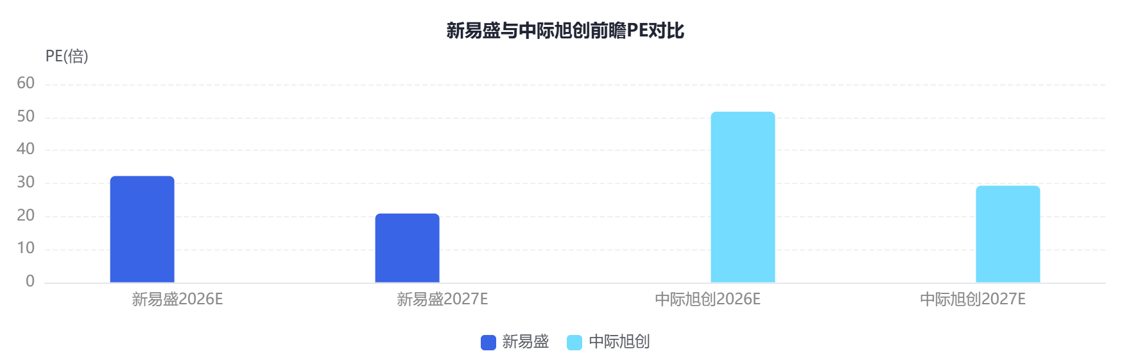

5.2. 贵在哪里：贵在 2027 年已经被提前交易
新易盛当前估值表面看没有寒武纪那种极端贵，但它也不是便宜股。贵的地方在于市场已经把 2026 下半年 1.6T 放量、泰国产能爬坡、毛利率维持高位都部分计入。
- 贵在高增长必须连续兑现。
  - 2026E 净利润中值179.35亿元，较 FY202595.32亿元增长约+88.16%。
  - 2027E 净利润中值277.09亿元，较 2026E 增长约+54.50%。
  - 这意味着公司未来 6-8 个季度不能明显失速。
- 贵在 Q2-Q3 容错率低。
  - 2026Q1 收入环比基本持平，市场可以接受一次。
  - 如果 Q2-Q3 仍不能明显上台阶，估值锚会从 2027E 切回 2026E。
  - 届时即便公司仍高增长，也可能被杀估值。
- 贵在硬件周期属性仍然存在。
  - 光模块产品存在年降。
  - 800G 竞争会逐步加剧。
  - 新技术路线如果切换慢于预期，毛利率和 PE 都会承压。

六、Risk / Alpha：风险是什么，市场忽视了什么

6.1. 核心风险：不是需求没有，而是供给、价格、技术路线和估值期限
新易盛最大的风险不是 AI 算力需求突然消失，而是市场对 2026H2 和 2027 年的盈利兑现预期过满。只要边际变量不继续上修，股价就会先反映。
- 风险一：1.6T 放量低于预期。
  - 客户架构切换、交换机部署、光芯片供应都会影响 1.6T 节奏。
  - 如果 1.6T 放量延后，2027E 利润可能被下修。
  - 这是估值压缩最直接的触发因素。
- 风险二：关键物料紧缺。
  - 长江证券报告提到，2026Q1 原材料紧缺对交付造成一定影响，预计 Q2 起逐渐缓解。
  - 如果 EML、硅光芯片、DSP、测试设备等环节继续紧张，公司收入确认会被限制。
  - 供给约束既可能带来龙头红利，也可能变成收入天花板。
- 风险三：泰国产能爬坡不及预期。
  - 泰国二期不是建成即满产。
  - 良率、人员、设备、质量体系都需要爬坡。
  - 如果泰国产能释放慢，订单会变成递延收入，而不是当期利润。
- 风险四：毛利率回落。
  - 高端产品成熟后 ASP 年降是行业常态。
  - 如果竞争加剧快于产品结构升级，毛利率会回落。
  - 毛利率下行会同时压 EPS 和估值倍数。
- 风险五：汇率和地缘扰动。
  - 公司交易货币和生产基地涉及海外敞口。
  - 2026Q1 汇率波动已经对利润形成扰动。
  - 关税、出口管制、客户供应链策略变化也会影响订单节奏。

6.2. 市场可能忽视的 Alpha：新易盛不是简单“中际折价股”
市场容易把新易盛简单理解为中际旭创的低估值替代，但这个理解不完整。新易盛的 alpha 在于：它可能在 LPO、硅光、NPO/XPO、泰国交付能力上形成独立预期差。
- Alpha 一：LPO 路线的差异化价值。
  - 如果 AI 数据中心功耗约束进一步强化，LPO 的 TCO 价值会更突出。
  - 公司作为 LPO 规模量产领先厂商，可能获得技术路线溢价。
  - 这部分价值未必完全体现在传统 PE 里。
- Alpha 二：硅光占比提升可能托住毛利率。
  - 硅光在高速率产品中具备集成度、功耗和成本优势。
  - 方正证券报告称，公司硅光模块已规模化出货，产品结构占比有望提升。
  - 如果硅光良率提升快于行业预期，毛利率下行压力会被对冲。
- Alpha 三：泰国产能若顺利爬坡，会强化客户黏性。
  - 海外产能是头部 CSP 评估供应商的重要变量。
  - 如果泰国基地稳定交付，公司在北美客户中的份额有提升空间。
  - 这会带来估值折价修复，而不只是收入增长。
- Alpha 四：NPO/XPO 可能延长估值久期。
  - 目前市场主要交易 800G 和 1.6T。
  - 如果 6.4T NPO、12.8T XPO 在 2027 年开始贡献真实订单，公司估值期限会被拉长。
  - 这类远期产品一旦进入收入结构，市场会重新评估公司不是单周期硬件厂。

结论
新易盛当前是典型的“强景气、高兑现、但短期进入验证窗口”的标的。FY2025 和 2026Q1 已经证明公司具备高端光模块规模交付能力，毛利率持续提升说明产品结构和成本控制仍强。
但股价真正要继续向上，需要 2026Q2-Q4 证明三件事：1.6T 放量、泰国产能爬坡、毛利率维持高位。如果这三项兑现，2027E PE20.85x并不贵，甚至可能出现相对中际旭创的估值折价修复；如果兑现不及预期，市场会迅速从“2027 年成长”切回“2026 年硬件周期”，杀估值会比杀盈利更快。
最值得盯的变量不是新闻和传闻，而是单季收入环比、1.6T 占比、毛利率、存货/预付款转收入效率、泰国基地有效产出。这些指标会决定新易盛到底是继续享受 AI 光互联长周期红利，还是被市场当作一轮高景气后的周期股重新定价。
(注：文档部分内容可能由 AI 生成)

